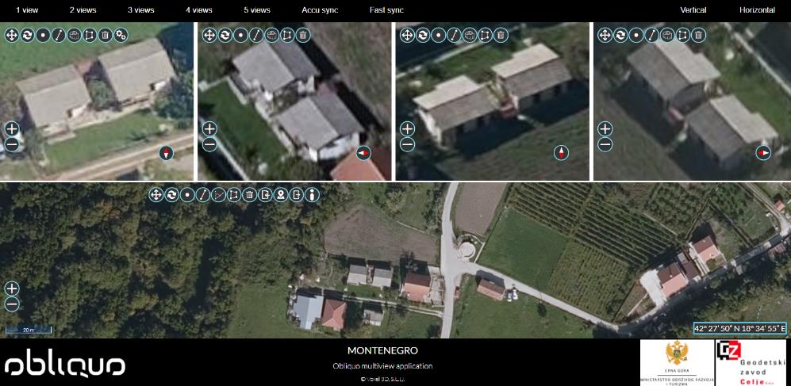
KO Kuti, katastarska parcela br. 2953/6

KO Kuti, katastarska parcela br. 538
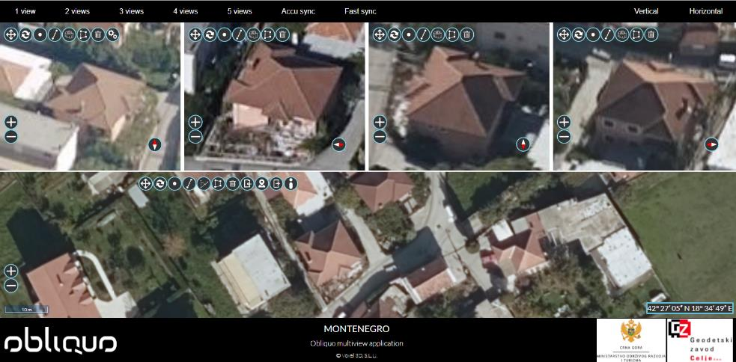

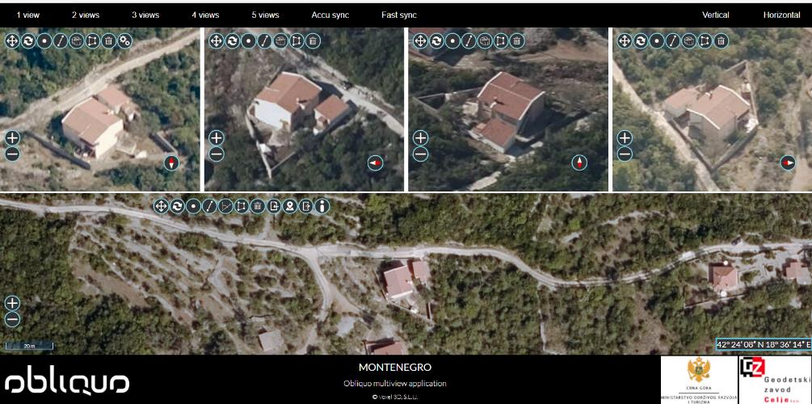
KO Radovanići, katastarska parcela br. 596

KO Radovanići, katastarska parcela br. 48/5
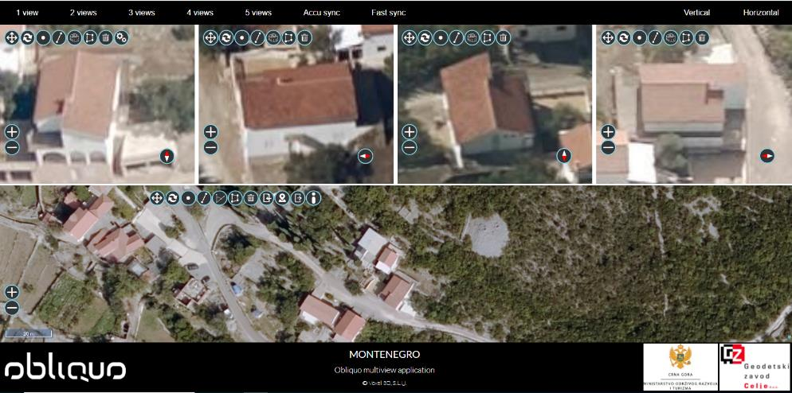

KO Topla, katastarska parcela br. 1207/1
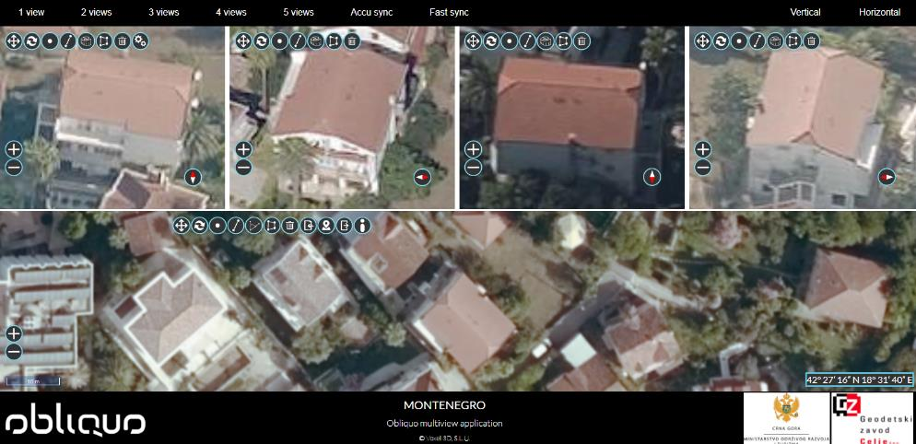

KO Topla, katastarska parcela br. 2618/20
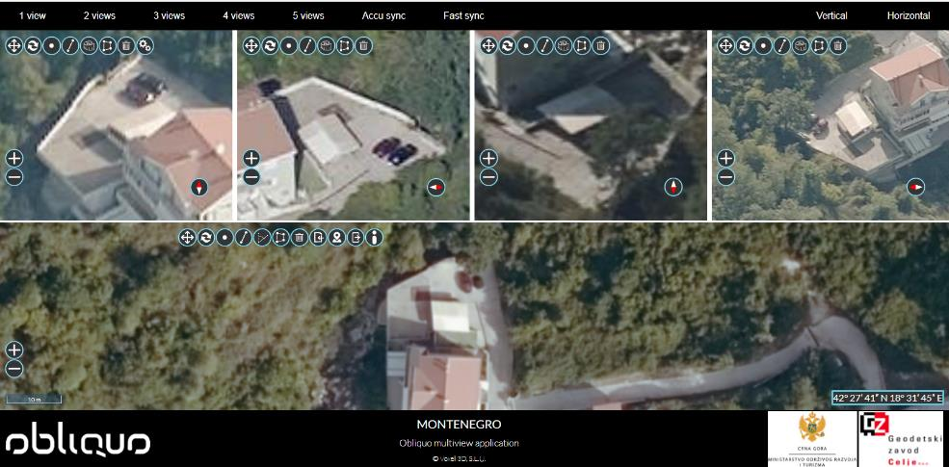

KO Topla, katastarska parcela br. 2197
